La Nourriture

du pain
du beurre

du fromage

du poulet

de la confiture

des chips

des frites

du chocolat

l’oeuf
du poisson

du canard

du pain grillé

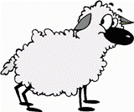



WORDS IN SINGULAR:

leaf strawberry
cherry sheep
person shelf
watch paintbrush
fox mouse
match puppy
knife tomato
loaf glass
potato sandwich
fish
du gâteau

du jambon
du lait
du café

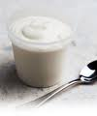

un yaourt

un steak

des côtelettes d'agneau

de la soupe

